SIMULADO DE HISTÓRIA
Escola:
Professor (a): | Data:____/_____/______
Estudante: | Turma:

CRISE DOS REFUGIADOS VENEZUELANOS NO BRASIL
A crise na Venezuela iniciou-se no final do governo de Hugo Chávez em 2013. Desde então, vem trazendo consequências arrasadoras para este país vizinho do Brasil. O governo chavista baseou-se na utilização dos recursos do petróleo, porém com desvalorização desse produto em escala mundial, a economia venezuelana, altamente dependente desse mercado, passou a sofrer graves consequências. Em 2012, anunciam-se graves problemas de saúde do presidente Chávez, que após o período de dois meses afastado do governo por licença médica, falece, e seu vice, Nicolás Maduro, assume a presidência do país.
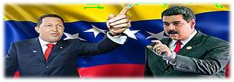
Durante o governo de Maduro, a crise se agravou consideravelmente, o agora presidente começou a governar de maneira autoritária o país, ampliando os impactos da crise não somente para as questões econômicas. Existem diversos relatos sobre casos de perseguição a opositores do governo, bem como censura dos meios de comunicação e manipulação das eleições.

Desde o início da crise, as condições de vida do povo venezuelano vêm piorando de maneira catastrófica. O aumento da inflação, a desvalorização da moeda e a queda no PIB impactam diretamente no dia a dia das pessoas, o que acabou por colocar mais de 90% da população venezuelana abaixo da linha da pobreza.
Para fugir do drama da fome, milhares de venezuelanos buscam se refugiar em países vizinhos, como o Brasil. Eles chegam pelas fronteiras terrestres, na maioria das vezes, carregando apenas uma pequena bolsa com roupas e documentos. Ao chegarem ao Brasil, deparam-se com as incertezas de um país estranho, campos de refugiados e pouca perspectiva, dessa forma, até mesmo os que possuem diplomas universitários acabam por se submeterem a subempregos.
Além das questões relacionadas ao emprego, o grande fluxo de imigrantes vem trazendo problemas para os governos municipais onde os venezuelanos se fixam, principalmente naqueles próximos às fronteiras, no estado de Roraima. Assim, os agentes públicos da região precisam buscar formas de minimizar os problemas relacionados à moradia e a serviços básicos como saúde, educação e saneamento básico. Portanto, a entrada dos venezuelanos no Brasil trouxe enormes
mudanças para a estrutura populacional brasileira. A criação de campos de refugiados não modifica somente a paisagem das cidades, mas também, as características sociais e de trabalho.
Esses fatores fazem com que os venezuelanos que buscam o Brasil para fugir da miséria enfrentem, além desses grandes problemas estruturais, a burocracia para obtenção da cidadania e o pesadelo da xenofobia.
As questões relacionadas à imigração forçada são de extrema complexidade, até mesmo para as grandes potências mundiais, o Brasil, como país emergente, tende a ter mais dificuldades, pois nem mesmo tem condições de superar seus problemas internos. Porém, a política humanitária não pode ser deixada de lado.
Cassia Alves, Tudo Sala de Aula

ATIVIDADE DE FIXAÇÃO
- Comente com suas palavras, o fato que desencadeou a crise econômica venezuelana.

- Enumere os acontecimentos em ordem cronológica da crise da Venezuela.
( ) Desvalorização do preço do Petróleo. ( ) Morte de Hugo Chaves.
( ) Crise econômica na Venezuela.
( ) Nicolás Maduro assume a presidência.
( ) Agravamento da crise econômica e política.
- Desde o início da crise, as condições de vida do povo venezuelano vêm piorando de maneira catastrófica, o aumento da inflação, a desvalorização da moeda e a queda no PIB impactam diretamente no dia a dia das pessoas. A crise na Venezuela traz números impressionantes no que se refere à expressão da pobreza a que o povo foi submetido. Desse modo, assinale a alternativa que corresponde à porcentagem aproximada da população na Venezuela que vive abaixo da linha da pobreza.
  - Cerca de 20% da população.
  - Cerca de 30% da população.
  - Cerca de 70% da população.
  - Cerca de 90% da população.
- Para fugir do drama da fome, milhares de venezuelanos buscam se refugiar em países vizinhos, como o Brasil. Eles chegam pelas fronteiras terrestres, na maioria das vezes, trazendo apenas uma pequena bolsa com roupas e documentos. Sobre a imigração venezuelana para o Brasil, é INCORRETO afirmar que
  - ao chegarem ao Brasil, deparam-se com as incertezas de um país estranho, campos de refugiados e pouca perspectiva.

  - mesmo tendo diplomas universitários, os refugiados venezuelanos acabam por se submeterem a subempregos ao chegarem ao Brasil.
  - ao chegarem ao Brasil, os refugiados não enfrentam problemas para conseguir empregos e não impactam de nenhuma forma a economia brasileira.
  - quando chegam ao Brasil, os venezuelanos enfrentam, além desses grandes problemas estruturais, a burocracia para obtenção da cidadania e o pesadelo da xenofobia.
- Observe a notícia abaixo:
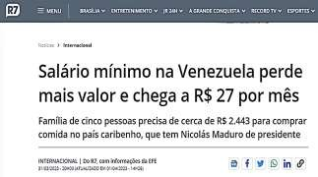
https://noticias.r7.com
De acordo com a manchete, é correto afirmar que
  - a crise na Venezuela é observada somente no Brasil, já que a moeda venezuelana está sendo cada vez mais valorizada.
  - para uma família de cinco pessoas se alimentar na Venezuela, é necessário que eles ganhem 10 salários mínimos em média.
  - na Venezuela, não existe salário mínimo, pois apenas uma pequena parte das pessoas passam por necessidades econômicas.
  - são cada vez mais frequentes os protestos contra o aumento do preço dos alimentos e a censura dos meios de comunicação na Venezuela.
- Observe a notícia abaixo e exponha a sua opinião a respeito da reação da população.
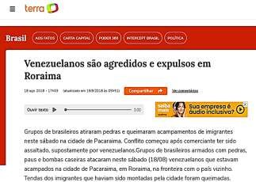

- Observe a imagem e responda.

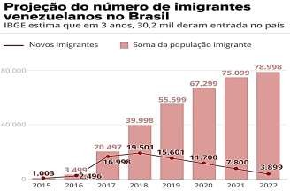
Através desse gráfico, pode-se perceber que
  - o número de novos imigrantes venezuelanos vem caindo desde 2018.
  - o número de venezuelanos que entraram no Brasil cresceu cerca de 10% todos os anos.
  - a soma da população imigrante da Venezuela vem diminuindo desde 2018.
  - o ano com o maior número de novos imigrantes venezuelanos entrando no Brasil foi em 2020.
- Observe a charge abaixo:
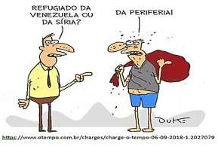
A crítica bem-humorada presente na charge está no fato
  - de as pessoas pobres do Brasil serem somente os refugiados da Síria e da Venezuela.
  - de que no Brasil também existem pessoas que vivem abaixo da pobreza, assim como sírios e venezuelanos.
  - de que apesar das dificuldades, os brasileiros não se encontram abaixo da pobreza e que o Brasil nunca esteve no mapa da fome.
  - de que a produção agropecuária no Brasil impede o aumento dos preços de alimentos, mesmo diante da alta do preço dos combustíveis.
- Sobre as liberdades civis na Venezuela, é
INCORRETO afirmar que
  - existem várias denúncias de perseguição e violações de direitos humanos a opositores do governo de Maduro.
  - a imprensa venezuelana, por várias vezes, destaca a falta de liberdade e ataques do governo de Nicolás Maduro.
  - por várias vezes, o governo Maduro interveio na Assembleia Nacional da Venezuela, chegando até mesmo a fechá-la, quando a oposição se tornou maioria.
  - apesar da crise humanitária econômica, a Venezuela sempre valorizou a liberdade civil e de imprensa durante o governo de Nicolás Maduro.

GABARITO
1. O governo chavista baseou-se na utilização dos recursos do petróleo, porém com desvalorização desse produto em escala mundial, a economia venezuelana passou a sofrer graves consequências. / 2. 1, 4 , 2, 3, 5 (Lembrando que, quando Nicolás Maduro assume a presidência, Chaves ainda estava vivo). / 3D / 4C / 5B / 6. Espera-se que o educando exponha que mesmo com a acusação de roubo cometidos por indivíduos vindos da Venezuela, a ação de atribuir essa prática a todos refugiados venezuelanos a culpa e o estigma de criminoso não é correto, mas sim, uma prática de xenofobia, o que pode incitar um genocídio. / 7A / 8B / 9D

